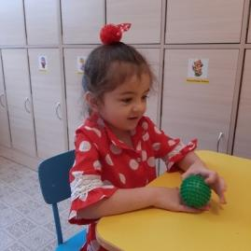**Массажные мячи - ёжики.** Одним из эффективных способов снятия напряжения являются упражнения с предметами, в том числе с массажным мячом. Это эффективное средство для релаксации мышц, нормализации тонуса и снятия усталости. Кроме того, все виды массажных мячей способствуют развитию межполушарных взаимодействий. Отличительная особенность массажного мяча  - наличие пупырчатой поверхности, которая при давлении на поверхность тела воздействует на нервные окончания, ответственные за большинство процессов в организме. У детей с нарушениями речи, мышечного тонуса массажные мячи используются в составе комплекса упражнений.

**Цель** таких упражнений - развитие мелкой моторики, общей координации и пластичности движений.

**Задачи:**

1. Способствовать развитию речи ребёнка.

2. Воздействовать на биологически активные точки, находящиеся на поверхности ладоней.

3. Способствовать развитию мелкой моторики рук.

4. Самомассаж улучшает кровообращение, тонизирует мелкие мышцы на руках.

5. Упражнения в паре развивают коммуникации.

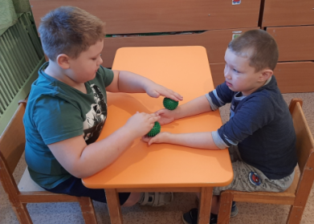Благодаря играм с мячом развиваются творческие способности, скорость реакции, малыши лучше усваивают такие понятия, как «выше», «ниже», «лево», «право», разучивают счёт, да и просто улучшается настроение. Ребятам нравится катать мячик и читать весёлые стишки. Для игр с малышами можно объединять несколько строчек стихотворения в одно действие, так как маленькие детки могут не успевать выполнять все движения.

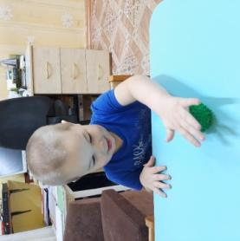 **Этот шарик не простой.**Этот шарик не простой  
Весь колючий, вот такой.  
Меж ладошками кладём  
Им ладошки разотрём.  
Вверх и вниз его катаем  
Свои ручки развиваем!  
Можно шар катать по кругу  
Перекидывать друг другу.  
1, 2, 3, 4, 5 – Всем пора нам отдыхать!  
(Движения соответствуют тексту). **Колючий ёж.**Гладь мои ладошки , ёж!  
 Ты колючий, ну и что ж?  
 Я хочу тебя погладить!  
 Я хочу с тобой поладить!

**Желаю Вам больше интересных и полезных игр.**